Paradigma Não-Supervisionado

Ana Raquel Romeu Aguiar   
*Centro de Ciências Tecnológicas*  
*Universidade de Fortaleza*Fortaleza, Brasil  
<https://orcid.org/0000-0003-0821-3302>   
Matrícula: 2517191  
Sidney Ferreira Baptista Junior  
*Centro de Ciências Tecnológicas*  
*Universidade de Fortaleza*  
*Fortaleza, Brasil*[*sidneyjunr@edu.unifor.br*](mailto:sidneyjunr@edu.unifor.br) *Matrícula: 2425146*

##### *Aprendizado Não-Supervisionado*

O conjunto de dados utilizado para o aprendizado não-supervisionado é de 640 fotos de diversas pessoas em diversas poses, tudo dividido em múltiplas pastas. As fotos têm as mesmas dimensões: 128 x 120, ou seja, ao multiplicar essas dimensões, o conjunto é composto de 15.360 variáveis independentes. Portanto, o uso do aprendizado supervisionado se torna inviável pela quantidade elevada de variáveis, o que torna o processo demorado e caro [1].

Outro motivo para se escolher a metodologia do aprendizado não-supervisionado neste caso é a falta de informação relacionada aos dados [2], já que não se sabe muito além de suas dimensões e da sua natureza. São fotos de quê? Elas têm algum elemento em comum? É possível dividir todas essas fotos em grupos menores? O aprendizado não-supervisionado ajudará a responder tais perguntas.

Como a quantidade de dados (mais de 15 mil) ainda é extensa, é preciso aplicar uma Redução de Dimensionalidade, ou seja, um processo para minimizar a quantidade de variáveis a fim de facilitar a análise de dados, omitir possíveis redundâncias nos dados e aumentar a eficiência do aprendizado [3].

Três técnicas foram utilizadas para fazer essa redução: t-SNE (*t-Distributed Stochastic Neighbor Embedding*), PCA (Análise de componentes principais) e UMAP (*Uniform Manifold Approximation and Projection*). Os gráficos com os resultados de cada uma das técnicas serão mostrados neste artigo. Em seguida, os resultados serão avaliados para eleger a técnica escolhida para a próxima fase, a de agrupamento.

Para o t-SNE, foi criado um gráfico (Fig 1) de dois componentes (tsne = TSNE(n_components=2)), visto que a visualização dos dados e do agrupamento inicial é mais apropriada para um artigo que um gráfico tridimensional (n_components=3).

É importante destacar que, para garantir a reprodutibilidade dos resultados e assegurar que os gráficos fossem consistentes a cada execução, os parâmetros random_state foram fixados nos métodos que envolvem processos aleatórios, como t-SNE e UMAP. Dessa forma, a disposição dos pontos no espaço bidimensional permanece estável, evitando variações na visualização e possibilitando comparações mais justas entre técnicas e execuções.

1. Gráfico do t-SNE, componentes = 2

O resultado exibido mostra um conjunto de vários subgrupos, porém a quantidade e distribuição ainda parece muito complicada para prosseguir com o agrupamento.

Em seguida, o gráfico do PCA (Fig 2) indica o ponto onde a amostra pode trazer informação redundante.

1. Gráfico do PCA padrão (100%)

É possível perceber que a curvatura do gráfico muda em um ponto em que x está próximo de 100, o que se infere que as 500 amostras restantes podem trazer menos informação relevante sobre os dados.

É a partir desse pressuposto que será feita a redução de dimensionalidade com o PCA. Três porcentagens de variância foram escolhidas para a análise: 90%, 80% e 75%. Para isso, é necessário avaliar, no gráfico, qual o valor de x quando o valor de y é 0,9, 0,8 e 0,75, respectivamente.

Quando y= 0,9, x= 71,77. Ao arredondar esse valor, x = 72. Esse valor será usado no campo de número de componentes (pca = PCA(n_components=72)). Percebe-se imediatamente a redução da amostra de 640 a 72. Esse valor indica que esses 72 componentes contêm 90% da informação do conjunto. A Fig. 3 mostra o gráfico com essa variância.

1. Gráfico do PCA com variância de 90%

Esse processo se repete para as outras duas variâncias. Quando y=0,8, x=29,62, que é arredondado para 30. Neste caso, o número de componentes é mudado para 30 (n_components=30) e gera o gráfico da Fig 4.

1. Gráfico do PCA com variância de 80%

Finalizando a parte de PCA, a variância de 75%. Quando y=0,75, x= 21,68, arredondado para 22. Ao configurar o n=componente para 22, é mostrado o gráfico da Fig 5.

1. Gráfico do PCA com variância de 75%

A seguir, será feita a redução pelo UMAP, que funciona de forma semelhante ao t-SNE, mas mais eficiente e com mais preservação da estrutura global da amostra [4]. Para avaliação inicial, o número de componentes foi 2 (umap_var = umap.UMAP(n_components=2)) e gerado o gráfico a seguir (Fig 6).

1. Gráfico do UMAP com componentes = 2

Ao comparar com o gráfico gerado pelo t-SNE (Fig. 1), nota-se que as amostras permanecem relativamente bem agrupadas, mas há uma distribuição mais dispersa ao longo do eixo horizontal, indicando possíveis separações entre os grupos. Ainda assim, alguns aglomerados continuam visíveis, o que pode facilitar análises posteriores.

A seguir, o teste será feito com as dimensões 3, 15, 55 e 101. Esses números serão incluídos no código no campo de número de componentes, substituindo o 2.

Para n_components=3, o gráfico gerado é o da Fig 7.

1. Gráfico do UMAP com componentes = 3

As amostras, nesta visualização, estão distribuídas de forma relativamente clara em dois grandes blocos principais, cada um composto por vários subgrupos bem definidos. Em comparação com as representações anteriores, a separação entre os grupos permanece evidente, embora agora a distribuição espacial seja mais uniforme e compacta, sugerindo uma estrutura interna mais coerente entre as amostras.

A seguir, o gráfico da Fig 8 mostra o UMAP com componentes = 15.

1. Gráfico do UMAP com componentes = 15

Nesta visualização, observa-se uma separação mais linear e segmentada das amostras, formando múltiplos grupos estreitos e bem delimitados. Os agrupamentos parecem estar mais definidos ao longo do eixo horizontal, com pouca sobreposição entre os conjuntos. Esse padrão pode indicar uma estrutura latente mais clara nos dados, embora a proximidade vertical de alguns pontos ainda sugira a necessidade de análise complementar para avaliar possíveis subgrupos.

A Fig 9 mostra como seria a divisão com componentes = 55.

1. Gráfico do UMAP com componentes = 55

Diferente da Figura 8, esta visualização apresenta três agrupamentos bem definidos, mais espaçados e alinhados verticalmente, indicando uma distribuição distinta no eixo X.

Finalmente, o gráfico com componentes = 101 encontra-se a seguir (Fig 10).

1. Gráfico do UMAP com componentes = 101

Na Figura 10, os agrupamentos aparecem mais espaçados, com um grupo visivelmente isolado no canto superior esquerdo, em contraste com a Figura 8, onde os clusters estão mais alinhados verticalmente e próximos entre si.

Após análise de todos os gráficos, a técnica UMAP com 55 componentes foi escolhida por propor o melhor agrupamento para o caso deste estudo.

1. *Agrupamento (Clustering)*

Com a etapa de redução de dimensionalidade concluída, a próxima fase consiste na aplicação de métodos de aprendizado não-supervisionado para identificar padrões e grupos presentes nos dados. Neste estudo, foram utilizados os algoritmos K-means e K-medoids, ambos adequados para conjuntos de dados sem rótulos e com características de alta dimensionalidade.

* 1. *Aplicação do K-means*

O K-means é um algoritmo de clusterização baseado em centróides, que busca minimizar a soma das distâncias quadráticas entre os pontos e o centróide do seu respectivo cluster. Foram testados diferentes valores de k (número de clusters), variando de 2 a 6, com o objetivo de avaliar qual configuração proporciona melhor separação e coesão dos grupos.

Para cada k, foram calculadas as métricas:

* Índice de Dunn, que avalia a relação entre a distância mínima entre clusters e a dispersão máxima intra-cluster;
* Silhouette Score, que mede o quão próximo cada ponto está de seu cluster em relação aos demais clusters.

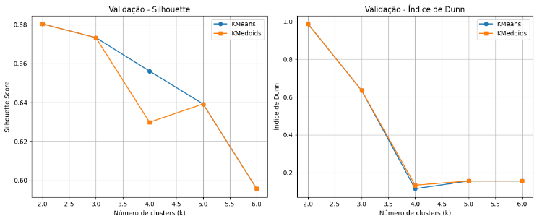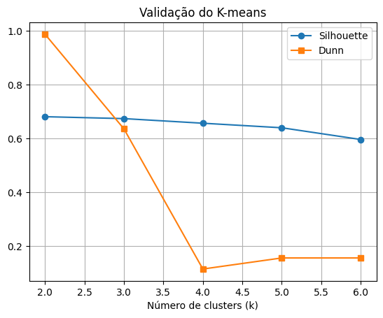

1. Validação do K-means

Os resultados obtidos indicam que o valor k=3 apresentou melhor equilíbrio entre separação e coesão dos grupos, conforme mostrado nas Figuras K e L, que ilustram os valores de Silhouette e Dunn para cada valor de k.

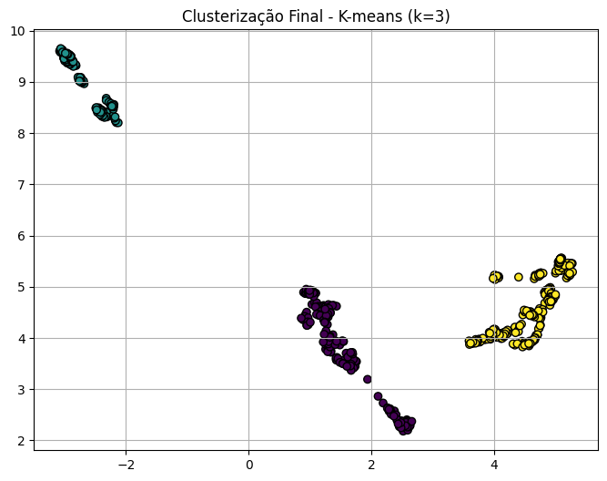A seguir, aplicamos os algoritmos com k=3 e visualizamos os agrupamentos finais.

1. Clusterização final - K-means(k=3)
2. 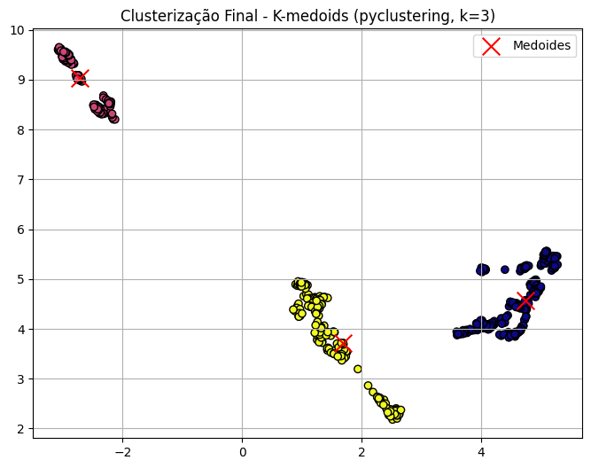Clusterização final - K-medoids(k=3)
   1. *Aplicação do K-medoids*

O K-medoids é similar ao K-means, porém utiliza medoides (pontos reais do conjunto de dados) como representações centrais, tornando-o mais robusto a outliers. A implementação também foi realizada para k= 2 a 6, e as mesmas métricas (Dunn e Silhouette) foram calculadas para cada configuração.

1. Comparação das métricas de validação para diferentes valores de K

Os resultados obtidos pelo K-medoids foram consistentes com os do K-means, com destaque para sua robustez diante de possíveis pontos isolados no conjunto de dados.

* 1. 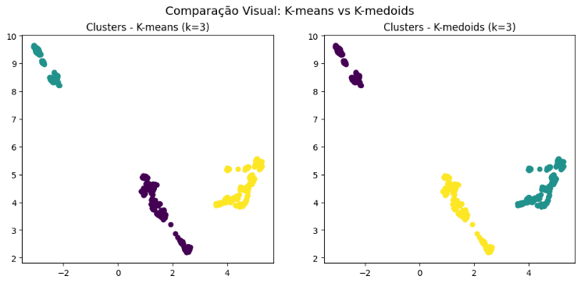*Comparação Visual e Métricas*

1. Comparação visual - K-means vs K-medoids

A Figura 15 apresenta a comparação visual entre os clusters identificados pelo K-means e pelo K-medoids para k=3. Observa-se que ambos os algoritmos produziram agrupamentos semelhantes, indicando que os clusters no espaço reduzido pelo UMAP 55D são bem definidos e estáveis.

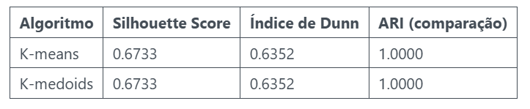Além disso, as métricas confirmam a qualidade dos agrupamentos:

1. Comparação métrica – K-means vs K-medoids

O ARI (Adjusted Rand Index) de 1.0 evidencia que ambos os métodos encontraram a mesma partição dos dados, corroborando a confiabilidade dos clusters obtidos.

* 1. Discussão dos Resultados

Os resultados obtidos demonstram que a escolha da redução de dimensionalidade foi adequada, permitindo que os algoritmos de clusterização identifiquem grupos de forma eficiente, mesmo em um espaço originalmente com mais de 15 mil variáveis.

O K-means apresentou vantagem em termos de desempenho computacional, sendo mais rápido na convergência, enquanto o K-medoids destacou-se pela robustez a outliers, embora a diferença prática não tenha se manifestado neste conjunto de dados específico.

A escolha de k=3 é justificada pelo equilíbrio entre separação e coesão dos clusters, refletido tanto nas métricas quantitativas quanto na análise visual dos agrupamentos. Dessa forma, a etapa de clusterização fornece uma base sólida para futuras análises, podendo ser utilizada para classificação posterior, reconhecimento de padrões ou identificação de subgrupos relevantes.

* 1. *Conclusão Geral*

O presente estudo abordou a aplicação de aprendizado não-supervisionado em um conjunto de dados composto por 640 imagens de diferentes pessoas, cada uma com 15.360 variáveis independentes. Devido à elevada dimensionalidade e à ausência de rótulos, foi necessário aplicar uma etapa de redução de dimensionalidade, seguida da clusterização para identificar padrões e agrupamentos nos dados.

* + 1. Redução de Dimensionalidade

Foram testadas três técnicas principais: t-SNE, PCA e UMAP. Os resultados indicaram que:

* O t-SNE apresentou uma boa visualização inicial em duas dimensões, mas não preservou de forma robusta a estrutura global do conjunto de dados.
* O PCA, ao reduzir a dimensionalidade para 90%, 80% e 75% da variância, mostrou-se eficaz na eliminação de redundâncias, embora as visualizações não fossem suficientes para identificar claramente grupos separados.
* O UMAP, em especial na configuração com 55 componentes, apresentou a melhor preservação da estrutura local e global, facilitando a visualização de agrupamentos consistentes.

Dessa forma, a escolha da redução de dimensionalidade via UMAP (55D) foi justificada pela clareza visual dos clusters e pela eficiência na etapa subsequente de clusterização.

* + 1. Clusterização

Para a identificação de grupos, foram aplicados os algoritmos K-means e K-medoids. Ambos apresentaram resultados similares, com ARI = 1.0, indicando que a mesma partição de dados foi encontrada independentemente do método.

As métricas de validação (Silhouette e Dunn) confirmaram que k = 3 é o número de clusters mais adequado, proporcionando um bom equilíbrio entre separação e coesão dos grupos.

* O K-means destacou-se por sua rapidez computacional.
* O K-medoids ofereceu maior robustez contra outliers, embora não tenha havido diferenças significativas neste conjunto específico.

1. *Considerações Finais*

O estudo demonstra que, mesmo em conjuntos de dados de alta dimensionalidade e complexidade, é possível identificar padrões significativos utilizando técnicas de redução de dimensionalidade combinadas com métodos de clusterização. A análise visual aliada às métricas quantitativas garantiu a confiabilidade dos agrupamentos.

Este processo não apenas facilita a compreensão da estrutura interna dos dados, mas também cria uma base para futuros estudos de classificação, reconhecimento de padrões ou análises exploratórias, tornando o aprendizado não-supervisionado uma ferramenta poderosa em contextos com dados pouco conhecidos ou não rotulados.

##### References

1. LENZ, Maikon Lucian et al. **Fundamentos de aprendizagem de máquina**. Porto Alegre: Sagah, 2020. 1 recurso online. (Inteligência artificial). ISBN 9786556900902. P. 36. Disponível em:. Acesso em: 31 ago. 2025.
2. LENZ, Maikon Lucian et al. **Fundamentos de aprendizagem de máquina**. Porto Alegre: Sagah, 2020. 1 recurso online. (Inteligência artificial). ISBN 9786556900902. P. 46. Disponível em: <https://integrada.minhabiblioteca.com.br/books/9786556900902>. Acesso em: 31 ago. 2025.
3. VIANNA, Daniel Ribeiro Alves Barboza; MAGALHÃES, Claudio Freitas de; MINEIRO, Érico Franco. Classificação não supervisionada de imagens em processos de design computacional generativo. **Gestão & Tecnologia de Projetos**, São Carlos, v. 19, n. 3, p. 27–47, (p.32-33) 2024. DOI: 10.11606/gtp.v19i3.227541. Disponível em: <https://revistas.usp.br/gestaodeprojetos/article/view/227541>. Acesso em: 31 ago. 2025.
4. MCINNES, L.; HEALY, J.; MELVILLE, J. **UMAP: Uniform Manifold Approximation and Projection for Dimension Reduction**. (p. 2) Disponível em: <https://arxiv.org/abs/1802.03426>. Acesso em: 01 set. 2025.